GRÖMO ALUSTAR Design-Fallrohrschelle mit Gewindemutter M10

GRÖMO

Eigenschaften

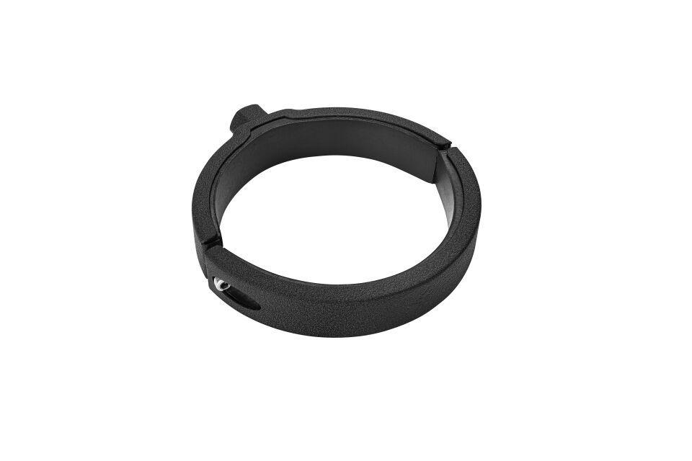

Farbton

anthrazit, dunkelbraun, hellgrau, nach RAL-Farbkarte, schwarz, weiß

Oberfläche

beschichtet

Werkstoff

Edelstahl

Höhe (mm)

22,00

Durchmesser (mm)

117,00

Nennweite DN

100

Farbtonbezeichnung Hersteller

Hellgrau, Anthrazit, Testa di Moro, Tiefschwarz